**МІНІСТЕРСТВО ОСВІТИ І НАУКИ УКРАЇНИ**

**ВСП «ФАХОВИЙ КОЛЕДЖ ІНФОРМАЦІЙНИХ ТЕХНОЛОГІЙ НАЦІОНАЛЬНОГО УНІВЕРСИТЕТУ «ЛЬВІВСЬКА ПОЛІТЕХНІКА»**

**Звіт**

про виконання лабораторної роботи № 5

з дисципліни «Web дизайн та web технології»

**Виконав**

студент групи ТКБ-31

Заяць Богдан

**Викладачка:** Кисіль М.М.

**Львів 2022**

## **Тема:** Робота з текстовою інформацією веб сторінок за допомогою CSS

## **Мета:** Навчитися застосовувати властивості фону, кольору, тіні, розміру, вирівнювання шрифту, а також встановлення контурів для розмежування окремих блоків текстових записів. Навчитися розробляти заголовки та інформаційні блоки з правильним поєднанням шрифтів і кольорів, стилізувати сторінку з використанням відповідних значків і піктограм.

## **Хід роботи:**

### **Код:**

#### Html

<!DOCTYPE *html*>

<html *lang*="en">

<head>

<meta *charset*="UTF-8">

<meta *http-equiv*="X-UA-Compatible" *content*="IE=edge">

<meta *name*="viewport" *content*="width=device-width, initial-scale=1.0">

<link *rel*="stylesheet" *href*="styles/style.css">

<link *rel*="stylesheet" *href*="styles/social-media-icons.css">

*<!-- Add icon library -->*

<link *rel*="stylesheet" *href*="https://cdnjs.cloudflare.com/ajax/libs/font-awesome/4.7.0/css/font-awesome.min.css">

<title>Document</title>

</head>

<body>

<header *class*="panel">

<h3 *class*="caption">

Астрофотографії Богдана Заяця

</h3>

<p *class*="clock">

<a *href*="//24timezones.com/%D0%90%D0%B1%D1%96%D0%B4%D0%B6%D0%B0%D0%BD/%D1%87%D0%B0%D1%81"

*style*="text-decoration: none" *class*="clock24"

*id*="tz24-1646242301-c11-eyJob3VydHlwZSI6IjI0Iiwic2hvd2RhdGUiOiIxIiwic2hvd3NlY29uZHMiOiIxIiwic2hvd3RpbWV6b25lIjoiMSIsInR5cGUiOiJkIiwibGFuZyI6InVrIn0="

*title*="" *target*="_blank">Зараз</a>

<script *type*="text/javascript" *src*="//w.24timezones.com/l.js" *async*></script>

</p>

</header>

<div *class*=container>

<article>

<img *class*="image"

*src*="https://scontent.flwo3-1.fna.fbcdn.net/v/t39.30808-6/239543069_929065761009784_7277879917405008315_n.jpg?_nc_cat=102&ccb=1-5&_nc_sid=730e14&_nc_ohc=jjCnauqHs_sAX_XW-It&_nc_ht=scontent.flwo3-1.fna&oh=00_AT-9_qsJJUFQHVMeUA89icvOkMdd7laryJ61mVZG_5r8Pw&oe=622F4E66"

*alt*="se la vi">

<p>

<b>Галактика Андромеди(інша назва: Туманність Андромеди) й галактика M110</b>

ISO 3200

Витримка 5 -8(точно не пам'ятаю) секунд

камера Canon 1100Da(модифікована для астрономії)

об'єктив подарованний f 2.0 F 92

Знято з нерухомого штатива

Одиночний кадр

оброблено в Darktable

</p>

</article>

<article>

<img *class*="image"

*src*="https://scontent.flwo3-1.fna.fbcdn.net/v/t1.6435-9/117892801_701270020456027_4503460051477429226_n.jpg?_nc_cat=101&ccb=1-5&_nc_sid=730e14&_nc_ohc=4LHRow3nM60AX9npmK9&_nc_ht=scontent.flwo3-1.fna&oh=00_AT-TBKEjky2pNVm-TnpPp76TbmEa6oALPIXBSdmazCJiyQ&oe=624EFF21"

*alt*="se la vi">

<p>

<b>Великий болід у сузір'ях Кассіопея та Цефей</b>

exp 30sec

f 3,5

sigma 18/200 DC II

Canon 1100Da (Baader IR filter)

пост обр. Adobe Photoshop CC 2020 Camera Raw

</p>

</article>

<article>

<img *class*="image"

*src*="https://scontent.flwo3-1.fna.fbcdn.net/v/t1.6435-9/109956538_682600375656325_8432744139907210321_n.jpg?_nc_cat=102&ccb=1-5&_nc_sid=730e14&_nc_ohc=LFWrWIJwxH8AX-i_Iek&_nc_ht=scontent.flwo3-1.fna&oh=00_AT_hRcVmeEvRITfPby0d0p1MmUewVBZ2l-1PgCKuGSBqDA&oe=62500C43"

*alt*="se la vi">

<p> <b>С/2020 f3 NEOWISE у сузірї Рись 15.07.2020</b>

Витримка 10 секунд

ISO 3200

Діафрагма f 6,3

Фокусна відстань- 200мм

Canon1100Da(modified with Baader IR filter)

Sigma 18-200 DC II f3,5-6,3

</p>

</article>

<article>

<img *class*="image"

*src*="https://scontent.flwo3-1.fna.fbcdn.net/v/t1.6435-9/101422172_651194388796924_5928792560708354048_n.jpg?_nc_cat=106&ccb=1-5&_nc_sid=730e14&_nc_ohc=AFHnGRIH8s8AX_h_Oj0&_nc_ht=scontent.flwo3-1.fna&oh=00_AT9iEN1yujv2ZX8f3U-wRER1VxtcUs1n0oexOPZfnFkWUw&oe=6251E453"

*alt*="se la vi">

<p> <b>Місяць над селом</b>

sigma 18/200 DC II Canon 1100Da (Baader IR filter) пост обр. Adobe Photoshop CC 2020 Camera Raw

</p>

</article>

<article>

<img *class*="image"

*src*="https://scontent.flwo3-1.fna.fbcdn.net/v/t1.6435-9/92632002_624108268172203_8456001259554471936_n.jpg?_nc_cat=103&ccb=1-5&_nc_sid=730e14&_nc_ohc=MK-BQt6RDdAAX-PoL6c&_nc_ht=scontent.flwo3-1.fna&oh=00_AT9qsyeeaKY5nVGqdTdLv0b00h36oOLJApfp4zohT8JLdQ&oe=624F0B6A"

*alt*="se la vi">

<p>

<b>Оце мені так пощастило!Венера в Плеядах.</b>

Знято фото було 4 квітня 2020 року в 22-23 годині.

</p>

</article>

</div>

<footer *class*="panel dock">

<a *href*="https://www.facebook.com/profile.php?id=100017191056070" *class*="fa fa-facebook">

</a>

<a *href*="https://www.instagram.com/zayka_zvizdar/" *class*="fa fa-instagram">

</a>

<a *href*="https://www.youtube.com/channel/UC-_m9ulHQlsVJZYwkK5Iv1g/featured" *class*="fa fa-youtube">

</a>

</footer>

</body>

</html>

#### CSS

###### **style.css**

body {

background: linear-gradient(to bottom, darkviolet, darkblue) fixed;

font-family: 'Ubuntu', 'Caladea', 'Lucida sans'sans;

}

*.panel* {

background-color: hsla(33, 78%, 91%, 0.555);

border-radius: 20pt;

display: block;

margin-bottom: 5pt;

}

*.caption* {

text-align: center;

}

*.image* {

height: 300pt;

width: 400pt;

padding: 5px;

border-radius: 10pt;

}

article {

background-color: aliceblue;

display: block;

text-align: justify;

border-radius: 20pt;

padding: 8pt;

margin: 15pt;

}

*.container* {

background: none;

display: grid;

scroll-behavior: smooth;

grid-template-columns: repeat(3, 450pt);

}

*.clock* {

position: absolute;

font-size: medium;

font-weight: bold;

padding-top: 4pt;

padding-right: 8pt;

top: 1pt;

right: 8pt;

}

*.dock* {

text-align: center;

display: block;

padding: 2pt;

font-size: large;

width: -webkit-fit-content;

width: -moz-fit-content;

width: fit-content;

margin-left: auto;

margin-right: auto;

}

###### **social-media-icons.css**

*.fa* {

padding: 18px;

width: 18px;

text-align: center;

text-decoration: none;

margin: 5px 5px;

border-radius: 50%;

}

*.fa:hover* {

opacity: 0.7;

}

*.fa-facebook* {

background: #3B5998;

color: white;

}

*.fa-twitter* {

background: #55ACEE;

color: white;

}

*.fa-google* {

background: #dd4b39;

color: white;

}

*.fa-linkedin* {

background: #007bb5;

color: white;

}

*.fa-youtube* {

background: #bb0000;

color: white;

}

*.fa-instagram* {

background: #125688;

color: white;

}

*.fa-pinterest* {

background: #cb2027;

color: white;

}

*.fa-snapchat-ghost* {

background: #fffc00;

color: white;

text-shadow: -1px 0 black, 0 1px black, 1px 0 black, 0 -1px black;

}

*.fa-skype* {

background: #00aff0;

color: white;

}

*.fa-android* {

background: #a4c639;

color: white;

}

*.fa-dribbble* {

background: #ea4c89;

color: white;

}

*.fa-vimeo* {

background: #45bbff;

color: white;

}

*.fa-tumblr* {

background: #2c4762;

color: white;

}

*.fa-vine* {

background: #00b489;

color: white;

}

*.fa-foursquare* {

background: #45bbff;

color: white;

}

*.fa-stumbleupon* {

background: #eb4924;

color: white;

}

*.fa-flickr* {

background: #f40083;

color: white;

}

*.fa-yahoo* {

background: #430297;

color: white;

}

*.fa-soundcloud* {

background: #ff5500;

color: white;

}

*.fa-reddit* {

background: #ff5700;

color: white;

}

*.fa-rss* {

background: #ff6600;

color: white;

}

### **Скріншоти:**

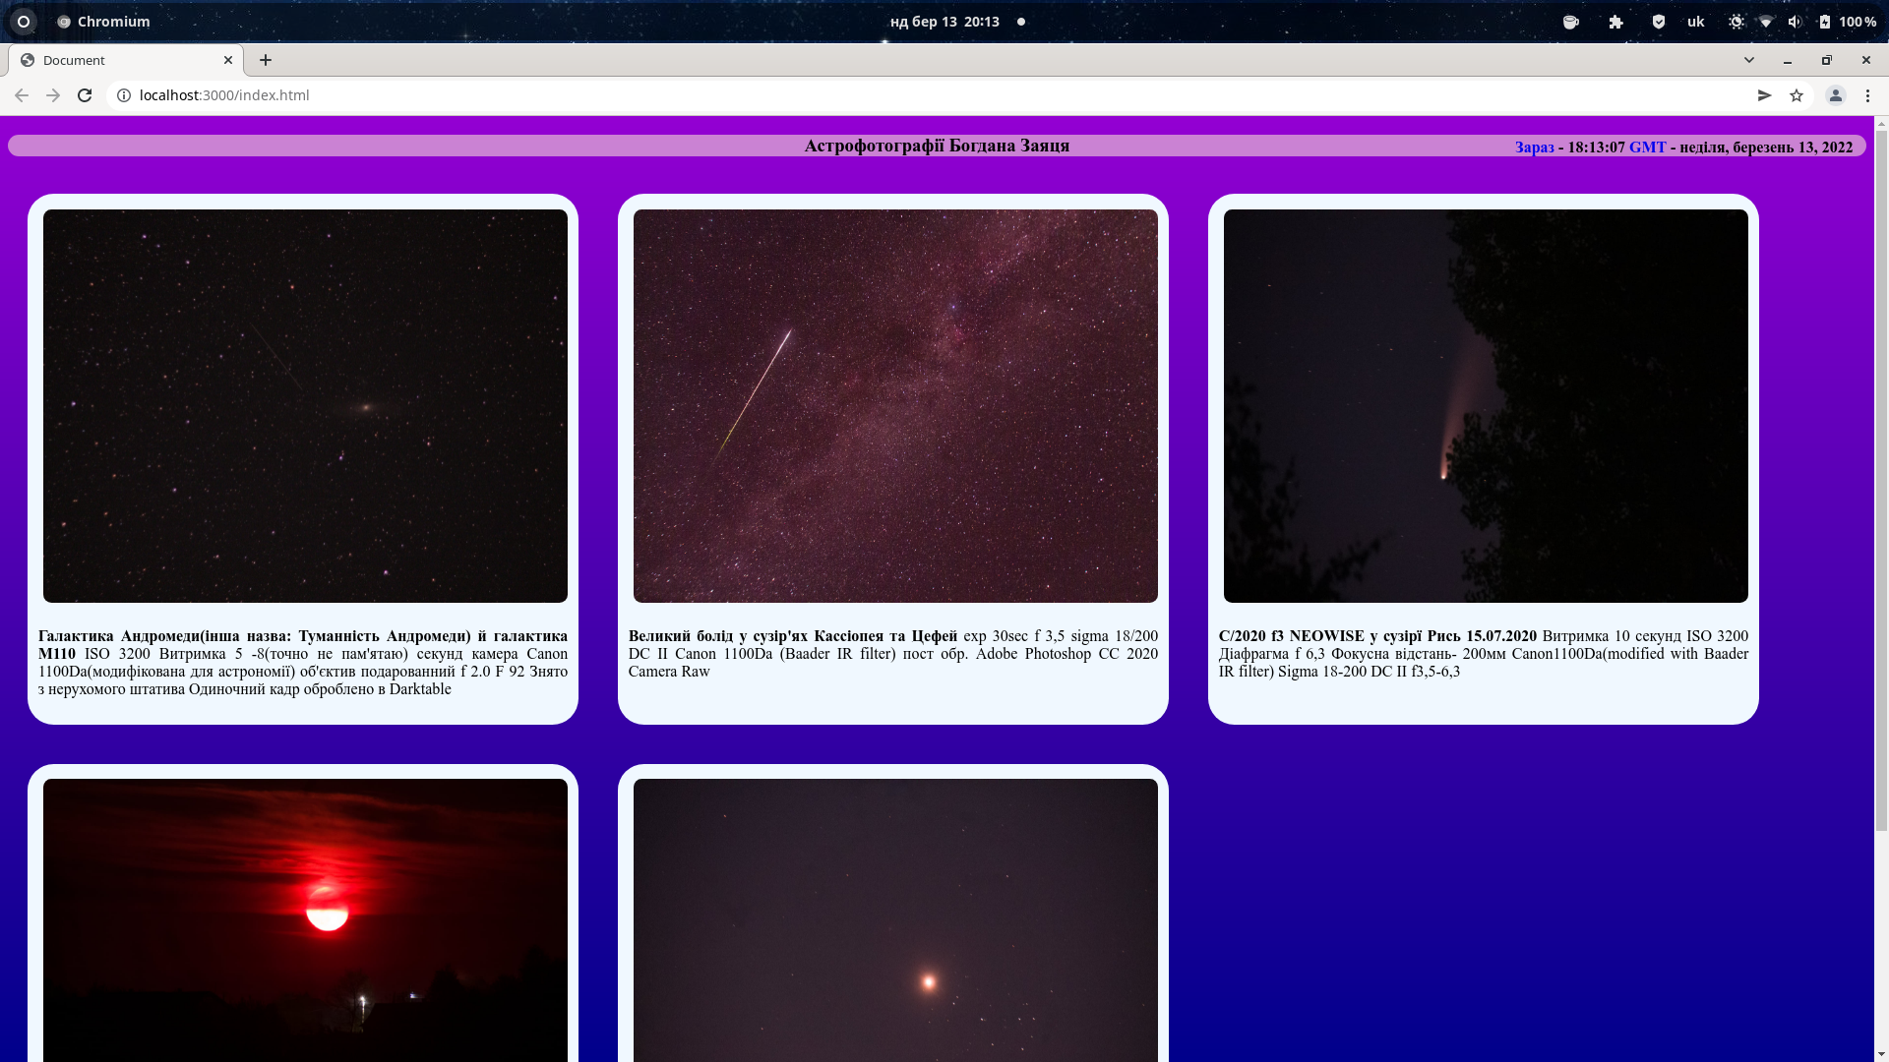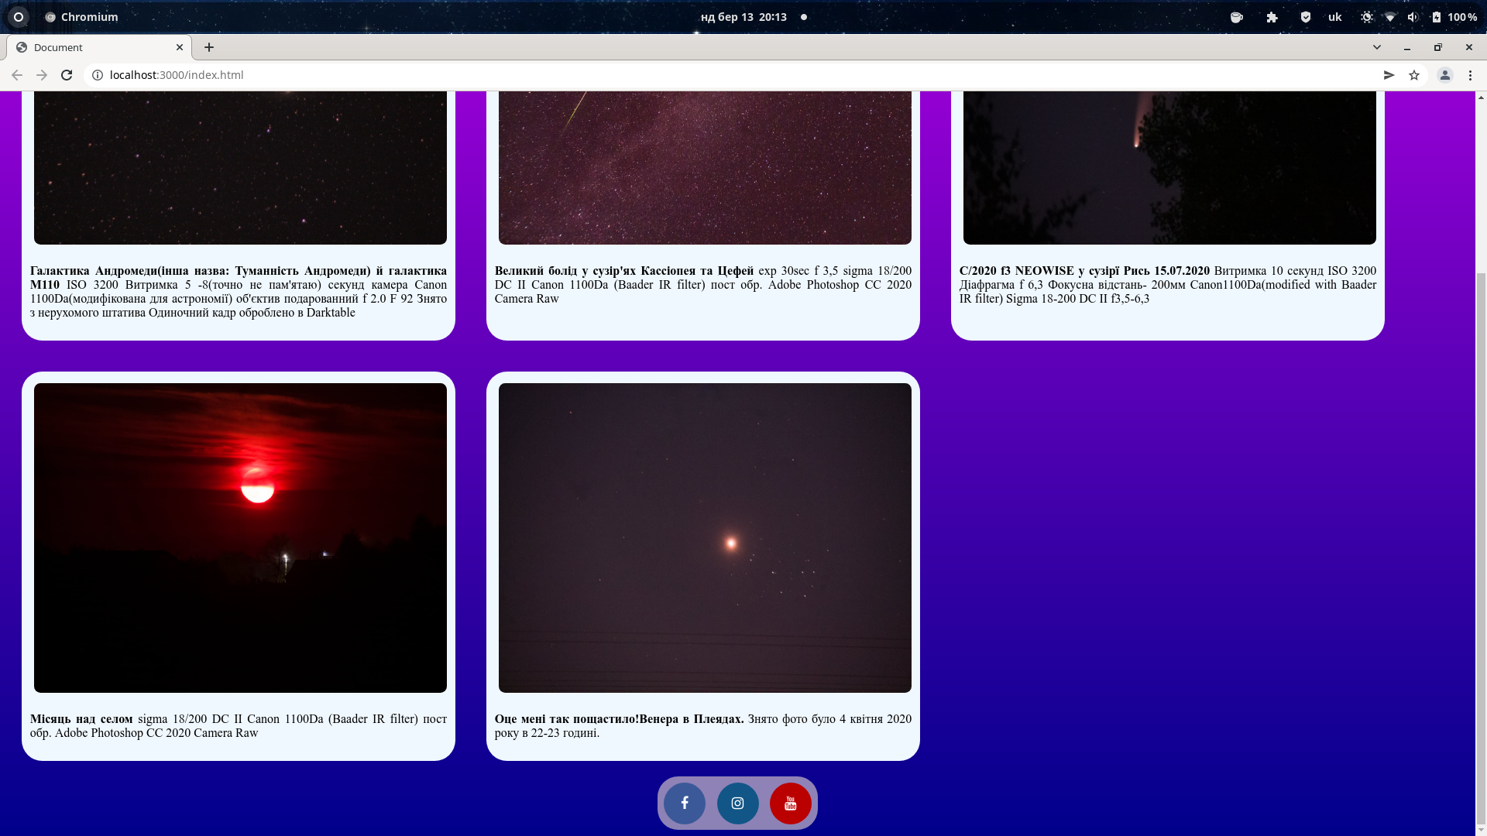

## **Висновок:** Я навчився застосовувати властивості фону, кольору, тіні, розміру, вирівнювання шрифту, а також встановлення контурів для розмежування окремих блоків текстових записів. Я навчився розробляти заголовки та інформаційні блоки з правильним поєднанням шрифтів і кольорів, стилізувати сторінку з використанням відповідних значків і піктограм.